**Laboratorio 1**

**Realizado Por**

**Jeimy Alejandra Yaya Martínez**

**Diego Alexander Cardenas Beltrán**

**PARTE UNO. Conociendo la organización**

1. **Revisando el contenido**
2. **¿Cuántos módulos ofrece? ¿Cuáles son los módulos relacionados con bases de datos?**

Ofrece 106 modulos

Los modulos relacionados con base de datos son 7

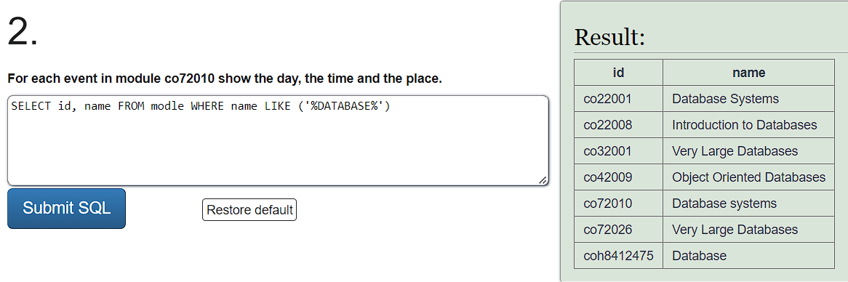

1. **¿Cuántos profesores tiene? ¿Cuáles dictan los módulos de bases de datos?**

Tiene 46 profesores

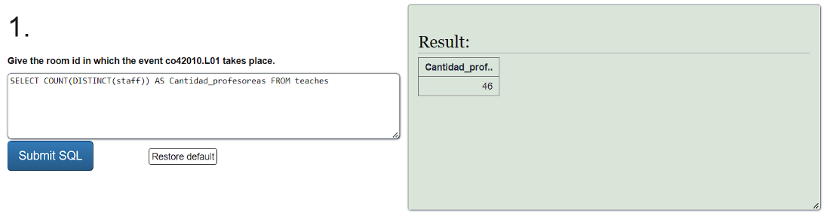

Estos son los profesores que dictan base de datos

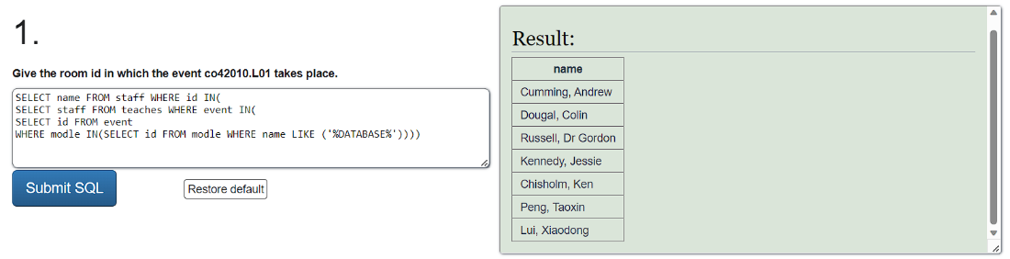

**3. ¿Cuántos grupos hay por tamaño?**

**¿Cuáles son de primer año?**

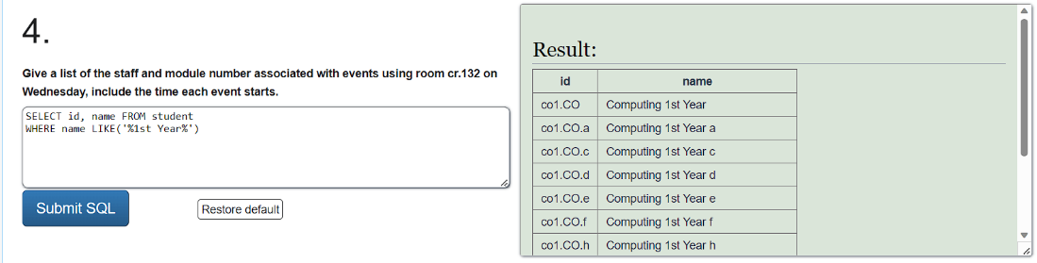

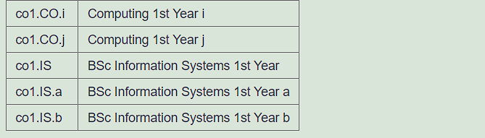

**4. ¿En qué rango de horas se programan las actividades? ¿Cuál es el grupo que tiene un mayor número de eventos programados?**

El rango va desde las 9 am hasta las 8 pm

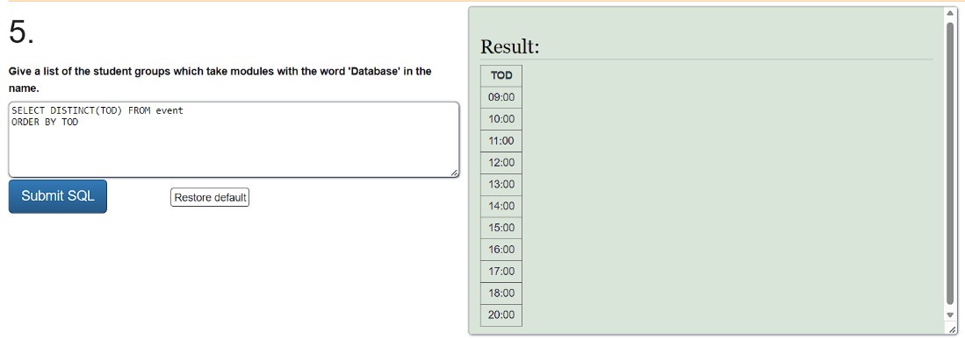

El grupo que tienen mayor cantidad de clases es Human Computer Interaction

**5. Proponga una pregunta y respóndala**

Dé el id y los nombres de los módulos que suceden solamente los miercoles

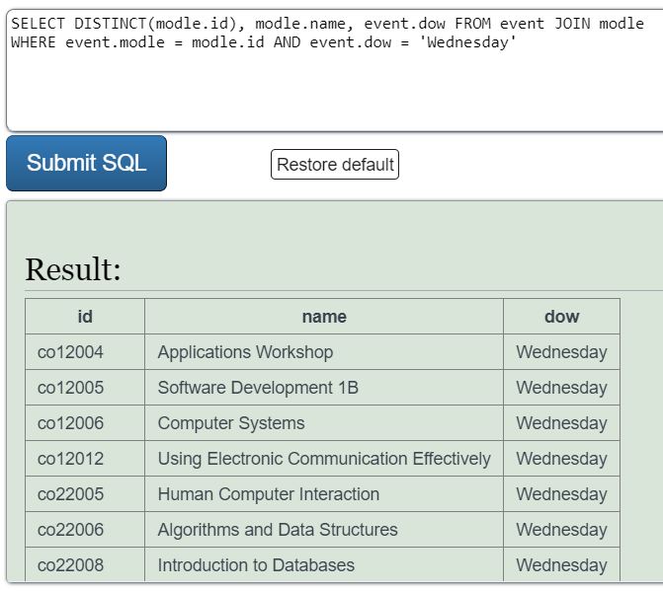

1. **Contexto**
2. **Misión. ¿Cuál creen que es la misión de la organización?**

La misión de la empresa es mantener la información almacenada de todos sus eventos, estudiantes y llevar un control estricto de todos los datos importantes.

1. **Servicios. ¿Qué ofrece a sus clientes?**

Ofrecer clases de diferentes asignaturas y eventos que se dan a personas interesadas tipo como una universidad, La organización utiliza esta información para proporcionar servicios a sus clientes, como análisis de datos, marketing.

1. **Usuarios**

* Estudiante: Acceder a los cursos a los que este asignado.
* Profesor: Dictar clases y estar relacionados con un salón y con estudiantes.
* Administrador: Es el encargado de manejar y dirigir la base de datos, haciendo mantenimiento y entre otras cosas y acceder a funciones que un profesor no puede acceder.

1. **Ingeniería reversa**

(ContenidoBaseDatos → Modelo lógico → Modelo conceptual)

1. Realicen el modelo lógico3 mínimo. Inicien con el propuesto, valídenlo con la base de datos e incluyan las restricciones de PK, FK, UK.

2. Realicen el diagrama de conceptos sin atributos.

**PARTE DOS. Implementando**

1. Implementen las consultas propuestas en Easy questions: 1..5 en álgebra, cálculo y SQL.

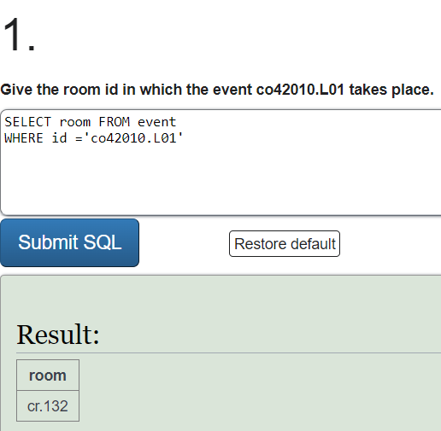

**Álgebra:**

**Cálculo:**

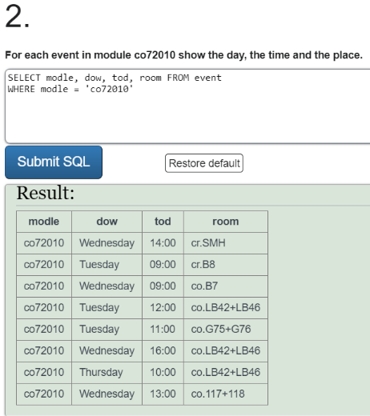

**Álgebra:**

**Cálculo:**

**Álgebra:**

**Cálculo:**

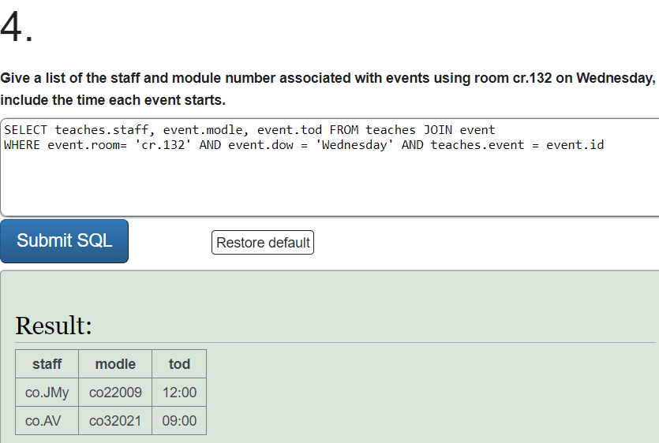

**Álgebra:**

**Cálculo:**

**Álgebra:**

**Cálculo:**

1. Implementen las consultas Medium questions: 6..10 en SQL

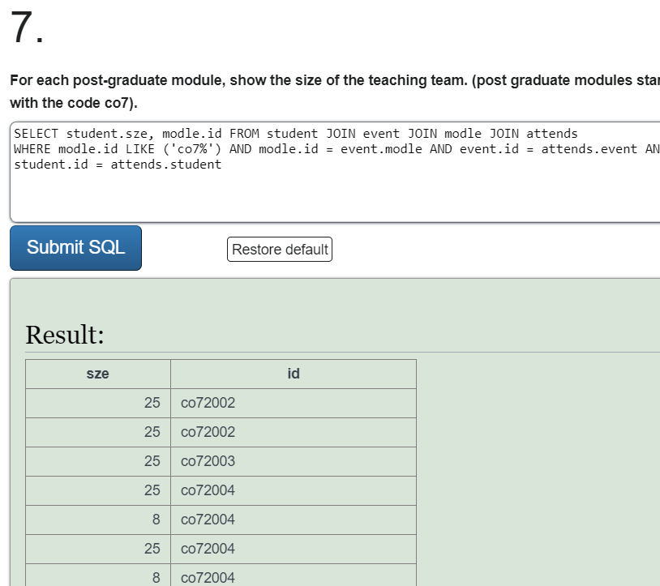

**PARTE TRES. Definiendo e implementando consultas gerenciales. [En lab01.doc neeps.astah]**

1. **Considerando la misión propuesta (si lo requieren redefínanla) , definan e implementen la consulta más adecuada para que la organización conozca que tan bien está cumpliendo su misión. Justifíquenla como la mejor consulta.**

Una buena consulta para realizar es la cantidad de cursos de están ofreciendo y los eventos realizados, con base en esto se puede saber que tan solicitados esta.

Primero es la cantidad de cursos o módulos que se ofrece.

Como se puede ver hay una cantidad de 106 cursos ofrecidos y cada curso puede tener un evento asociado.

La cantidad de eventos es:

Por ende, hay un total de 2021 eventos que se han o se están realizando.

1. Proponga una pregunta, orientada a validar el logro en el cumplimiento de la misión, que no se pueda contestar actualmente. ¿Qué cambios se deberían incluir en el modelo para poder responderla?

Una pregunta seria cuantos eventos se realización de una semana x a una semana y, basado en esto se puede realizar una consulta que nos puede detallar eso.

1. Considerando uno de los tres usuarios detectados anteriormente, defina e implemente una consulta que le de información útil para cumplir con sus responsabilidades o satisfacer una necesidad.

Basado en los usuarios detectados implementamos una consulta de búsqueda el cual el usuario estudiante lo que hace es consultar en que salón va a ser un evento, la hora, la respectiva solución de esta

**RETROSPECTIVA**

**1. ¿Cuál fue el tiempo total invertido en el laboratorio por cada uno de ustedes? (Horas/Hombre) .**

* 10 horas, Diego Cardenas
* 10 horas, Jeimy Yaya

**2. ¿Cuál es el estado actual del laboratorio? ¿Por qué?**

Finalizado Correctamente.

**3. ¿Cuál consideran fue el mayor logro? ¿Por qué?**

El mayor logro fue entender como se comporta una base de datos, como diseñar el modelo, lógico y conceptual, también entender los personajes que componen esta base de datos y realizar las consultas necesarias que nos llevaron a la resolución de este mismo.

**4. ¿Cuál consideran que fue el mayor problema técnico? ¿Qué hicieron para resolverlo?**

El mayor problema otorgado fue entender la base de datos debido a la información proporcionada y asi poder cumplir el objetivo del laboratorio y satisfacer las necesidades.

**5. ¿Qué hicieron bien como equipo? ¿Qué se comprometen a hacer para mejorar los resultados?**

Como equipo tuvimos una buena planificación, nos comunicábamos correctamente, dedicando el tiempo en los intervalos que disponíamos e ir hablando sobre los avances producidos, y una buena comprensión de los procesos realizados.